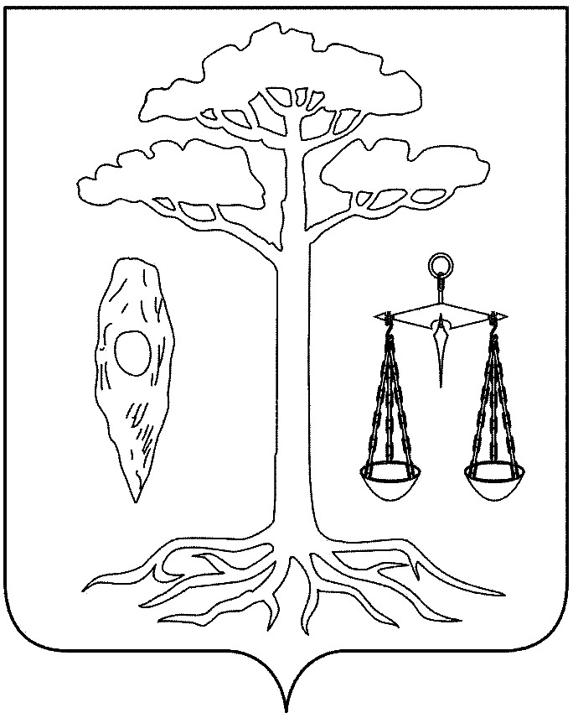
АДМИНИСТРАЦИЯ
ТЕЙКОВСКОГО МУНИЦИПАЛЬНОГО РАЙОНА
ИВАНОВСКОЙ ОБЛАСТИ

П О С Т А Н О В Л Е Н И Е

от 01.03.2013 № 84
г. Тейково

О внесении изменений в постановление администрации Тейковского муниципального района «Об утверждении муниципальной целевой программы «Создание условий для оказания медицинской помощи населению Тейковского муниципального района
на 2013 – 2014 г.г.»

В целях реализации на территории Тейковского муниципального района муниципальной целевой программы «Создание условий для оказания медицинской помощи населению Тейковского муниципального района на 2013-2015 годы» администрация Тейковского муниципального района

ПОСТАНОВЛЯЕТ:

1. Внести изменения в постановление № 617 от 30.11.2012 г. «Об утверждении муниципальной целевой программы «Создание условий для оказания медицинской помощи населению Тейковского муниципального района на 2013 – 2014 г.г.» заменить слова «2013 – 2014 г.г» на «2013 -2015г.г» в названии и далее по тексту.
2. Приложение к постановлению администрации Тейковского муниципального района от 30.11.2011 г. № 617 изложить в новой редакции согласно приложению.

3. Контроль за исполнением постановления возложить на первого заместителя главы администрации Тейковского муниципального района Бочагову А.Я.

Глава администрации
Тейковского муниципального района: Е.К. Засорина

Приложение
к постановлению администрации
Тейковского муниципального района
от 01.03.2013 № 84

МУНИЦИПАЛЬНАЯ ЦЕЛЕВАЯ ПРОГРАММА

«СОЗДАНИЕ УСЛОВИЙ ДЛЯ ОКАЗАНИЯ
МЕДИЦИНСКОЙ ПОМОЩИ НАСЕЛЕНИЮ
ТЕЙКОВСКОГО МУНИЦИПАЛЬНОГО РАЙОНА
НА 2013 – 2015 ГОДЫ»

Срок реализации: 2013 – 2015 г.г.

Администратор программы: Администрация Тейковского
муниципального района

г. Тейково
2012 год

Паспорт
муниципальной целевой программы
«Создание условий для оказания медицинской помощи населению
Тейковского муниципального района на 2013 – 2015 годы»

Наименование программы | Муниципальная целевая программа  «Создание условий для оказания медицинской помощи населению Тейковского муниципального района на 2013 – 2015 годы»
Сроки реализации Программы | 2013 – 2015 годы
Администратор  Программы | Администрация Тейковского муниципального района
Перечень структурных подразделений администрации Тейковского муниципального района, а так же иных предприятий и организаций, реализующих отдельные мероприятия программы | ОБУЗ «Тейковская ЦРБ»
Цель программы | Создание условий для оказания медицинской помощи населению Тейковского муниципального района в соответствии с законом Ивановской области «Об организации охраны здоровья граждан»
Ожидаемые  результаты  реализации  Программы | - Повышение качества и доступности услуг учреждения здравоохранения, предоставляемых населению Тейковского муниципального района  - Привлечение молодых специалистов и специалистов здравоохранения в учреждения здравоохранения Тейковского муниципального района с целью доступности и повышения качества медицинской помощи населению  - Создание условий для оказания медицинской помощи населению
Задачи программы | - Привлечение и развитие кадрового потенциала в сфере здравоохранения Тейковского муниципального района  - Создание условий для оказания медицинской помощи населению
Объемы и  источники  финансирования Программы | Общий объем финансирования мероприятий Программы составляет 600,0 тыс. рублей за счет средств бюджета Тейковского муниципального района.  Из них:2013 год – 200,0 тыс. руб.;2014 год – 200,0тыс. руб., 2015 год – 200,0 тыс. руб.

I. Характеристика проблем

Развитие системы здравоохранения района - это один из приоритетных и стратегических факторов улучшения медико-демографической ситуации и состояния здоровья населения, создающего основы устойчивого социально-экономического развития района. Необходимость создания условий для оказания медицинской помощи населению Тейковского муниципального района продиктована объективными процессами - расширением потребностей населения в медицинской помощи, растущим использованием новых эффективных лечебно-диагностических технологий, увеличением числа граждан пожилого возраста, растущей стоимостью медицинской помощи.
Федеральным законом № 313-ФЗ скорректирован ряд федеральных правовых актов в связи с принятием Федерального закона от 29.11.2010 № 326-ФЗ «Об обязательном медицинском страховании в Российской Федерации». Согласно внесенным изменениям с 01.01.2012 года организация оказания медицинской помощи на территории субъекта РФ в соответствии с территориальной программой государственных гарантий оказания гражданам РФ бесплатной медицинской помощи относится к полномочиям органов государственной власти субъекта РФ.
С 01.01.2013 года к вопросам местного значения муниципального района в области здравоохранения относится – создание условий для оказания медицинской помощи населению на территории муниципального района в соответствии с территориальной программой государственных гарантий оказания гражданам Российской Федерации бесплатной медицинской помощи.
Численность населения Тейковского муниципального района составила на 01.01.2012 г. – 12 200 человек.
Амбулаторную и стационарную медицинскую помощь жителям Тейковского муниципального района оказывает одно Государственное бюджетное учреждение здравоохранения ОБУЗ «Тейковская ЦРБ», состоящая из:
1. ЦРБ с круглосуточным стационаром на 204 койки с поликлиникой на 910 посещений в смену. При ЦРБ имеется дневной стационар на 22 койки. В состав ЦРБ так же входят:
Нерльская, Крапивновская и Морозовская участковые больницы.
Коечный фонд который составляет: 5 коек круглосуточного стационара, 32 коек дневного пребывания.
2. В сельской местности работают 10 ФАПов.
3. В районе работает 2 офис Врача Общей Практики.
4. 1 врачебная амбулатория (Новолеушинская) в которой имеется 8 дневных коек.

Медицинские кадры ЛПУ
 | Должности |  | Физические лица
 | штатные | занятые | Физические лица
ЦРБ всего | 163,25 | 141,50 | 96
в том числе: врачи | 18,0 | 16,50 | 8
в том числе: средние медработники | 68,00 | 62,50 | 41

В 2011 году обеспеченность врачами по занятым ставкам в районе составляла 7 на 10 тыс. населения, что ниже среднеобластного показателя.
Учитывая то, что с каждым годом увеличивается число специалистов предпенсионного и пенсионного возраста, проблема кадров в сфере здравоохранения стоит очень остро.
В последние годы в учреждении здравоохранения ведется планомерная работа, направленная на укрепление материально-технической базы.
Качественное медицинское обслуживание населения зависит от многих факторов, но главными являются - наличие грамотных высококвалифицированных специалистов и качественного доступного лечебно-диагностического оборудования.
Решение данных проблем возможно при условии разработки соответствующей программы, что позволит достичь определенных результатов по созданию условий для оказания медицинской помощи населению Тейковского муниципального района в соответствии с территориальной программой государственных гарантий оказания гражданам Российской Федерации бесплатной медицинской помощи.

II. Цели и задачи Программы

Цель Программы – создание условий для оказания медицинской помощи населению на территории Тейковского муниципального района в соответствии с территориальной программой государственных гарантий оказания гражданам Российской Федерации бесплатной медицинской помощи.
Задачи по достижению цели программы:
- привлечение и развитие кадрового потенциала в сфере здравоохранения Тейковского муниципального района
- создание условий для оказания медицинской помощи населению

III. Сроки реализации Программы

Программа реализуется в 2013 – 2015 годах.

IV. Общий объем ресурсов, необходимых
для реализации Программы и его обоснование

Финансирование мероприятий настоящей Программы осуществляется за счет средств бюджета Тейковского муниципального района.
Общий объем финансирования Программы составит 600 тыс. руб., в том числе:
2013 год – 200 тыс. руб., 2014 год – 200тыс. руб., 2015 год – 200 тыс. руб.
Финансирование мероприятий Программы за счет средств бюджета Тейковского муниципального района осуществляется по следующим направлениям:

- привлечение и развитие кадрового потенциала в сфере здравоохранения Тейковского муниципального района
2013 год – 94,0 тыс. руб. 2014 год – 94,0 тыс. руб., 2015 год – 94,0 тыс. руб.
- создание условий для оказания медицинской помощи населению
2013 год –106,0 тыс. руб. , 2014 год – 106,0тыс. руб., 2015 год – 106 ,0тыс. руб.

Приведенные объемы финансирования Программы носят прогнозный характер и подлежат ежегодному уточнению в установленном порядке при формировании бюджета Тейковского муниципального района.
Информация об объеме ресурсов, необходимых для реализации Программы, в разрезе исполнителей приводится в Перечне программных мероприятий (приложение 1).
Обоснованность ресурсов, необходимых для реализации Программы, обусловлена наличием тактических задач и мероприятий, планируемых для достижения поставленной цели.
Приложение 1
к муниципальной целевой программе
Тейковского муниципального района
«Создание условий для оказания
медицинской помощи населению
Тейковского муниципального района на 2013 – 2015 годы»

Перечень программных мероприятий

№ п/п | Мероприятие | Срок исполнения | Исполнитель | Объем финансирования из бюджета Тейковского района  (тыс. руб.)
 |  |  |  | 2013 | 2014 |  |  | 2015
 |  |  |  | 200,0 | 200,0 |  |  | 200,0
Тактическая задача 1 Привлечение и развитие кадрового потенциала в сфере здравоохранения Тейковского муниципального района

 | Формирование банка данных о наличии вакантных мест работников в государственном бюджетном учреждении здравоохранения ОБУЗ «Тейковская ЦРБ» | 2013 – 2015 | ОБУЗ «Тейковская ЦРБ» | - |  | - |  | -
 | Посещение медицинских ВУЗов, СУЗов с целью привлечения выпускников в район | 2013 – 2015 | Первый заместитель Главы администрации Тейковского муниципального района, Главный врач ОБУЗ «Тейковская ЦРБ» | - |  | - |  | -
 | Подготовка и распространение информационного материала о районе и предлагаемых условиях молодым и приглашенным специалистам | 2013 – 2015 | Первый заместитель Главы администрации Тейковского муниципального района, Отдел экономики администрации Тейковского муниципального района | - |  | - |  | -
 | Возмещение затрат на проезд врачам, фельдшерам до лечебного учреждения, находящегося в сельской местности на период отсутствия основного работника | 2013 -2015 | Администрация Тейковского муниципального района | 49,0 |  | 49,0 |  | 49,0
 | Оплата найма жилья молодым и приглашенным медицинским специалистам на период работы в ОБУЗ «Тейковская ЦРБ» в медицинских учреждениях, находящихся в сельской местности | 2013 – 2015 | Администрация  Тейковского муниципального района, ОБУЗ «Тейковская ЦРБ» | 25,0 |  | 25,0 |  | 25,0
 | Оказание содействия молодым и приглашенным специалистам по включению в действующие программы по получению социальных выплат на приобретение собственного жилья или приобретение жилья | 2013 – 2015 | Администрация Тейковского муниципального района | - |  | - |  | -
 | Единовременная выплата молодому специалисту (врачу, фельдшеру), или мед. специалисту со стажем до 5 – ти лет (включительно) после одного года работы в медицинском учреждении | 2013 – 2015 | Администрация Тейковского муниципального района, МУЗ «Тейковская ЦРБ» | 20,0 |  | 20,0 |  | 20,0
Тактическая задача 2 Создание условий для оказания
медицинской помощи населению
 | Создание условий для оказания медицинской помощи населению | 2013 – 2015 | Администрация Тейковского муниципального района | 106,0 |  | 106,0 | 106,0
 | ИТОГО: |  |  | 600,0

